
JÍDELNÍČEK

NA DOBU OD 29.2. – 4.3. 2016

PONDĚLÍ ALERGENY
POLÉVKA KRUPICOVÁ- POLENTOVÁ S VEJCI 3, 9
VEPŘOVÉ NA ŽAMPIONECH, VAŘENÉ BRAMBORY, KOMPOT, ČAJ, KOKTEIL 6, 7, 9

ÚTERÝ
POLÉVKA ZELENINOVÁ S POHANKOU 9
KUŘECÍ NA PAPRICE, TĚSTOVINY, MULTIVITAMÍN , OVOCE 1, 3, 6, 7

STŘEDA
POLÉVKA HRACHOVÁ SE ZELENINOU 6, 9
HOLANDSKÝ ŘÍZEK, BRAMBOROVÁ KAŠE, SALÁT, ČAJ 1, 3, 7, 9

ČTVRTEK
POLÉVKA BROKOLICOVÝ KRÉM S HOUSKOU 1, 3, 6, 9
FALEŠNÝ PTÁČEK, DUŠENÁ RÝŽE, SALÁT, ČAJ, MLÉKO 3, 6, 7, 9, 10

PÁTEK
HOVĚZÍ VÝVAR S TĚSTOVINOU 1, 3, 7, 9
SEGEDINSKÝ GULÁŠ, KYNUTÝ KNEDLÍK, MULTIVITAMÍN, PŘESNIDÁVKA 1, 3, 6, 7

KUCHAŘKY – JEZDINSKÁ, KUČEROVÁ
PROVOZÁŘKA - KARGEROVÁ

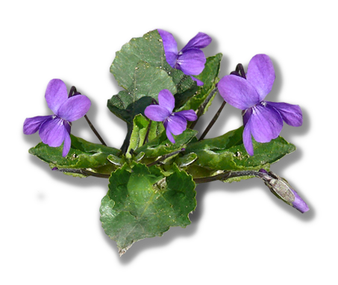
JÍDELNÍČEK

NA DOBU OD 7. – 11.3. 2016

PONDĚLÍ
POLÉVKA ČOČKOVÁ S UZENINOU 9
RÝŽOVÁ KAŠE S OVOCEM, VITANÁPOJ, OVOCE 7

ÚTERÝ
POLÉVKA RAJČATOVÁ S OVESNÝMI VLOČKAMI 1, 9
RYBÍ FILÉ OBALOVANÉ, BRAMBOROVÁ KAŠE, KOMPOT, ČAJ 1, 3, 4, 7

STŘEDA
POLÉVKA KOPROVÁ 1, 3, 7, 9
KOŘENĚNÉ TĚSTOVINY S KUŘECÍM MASEM, SALÁT, ČAJ, KOKTEIL 1, 3, 6, 7, 9

ČTVRTEK
POLÉVKA KMÍNOVÁ S VEJCI 1, 3, 9
VEPŘOVÁ PEČENĚ, DUŠENÝ ŠPENÁT, VAŘENÝ BRAMBOR, MULTIVITAMÍN 1, 3, 7, 6, 9

PÁTEK
POLÉVKA ZELENINOVÁ S DROŽĎOVÝMI KNEDLÍČKY 1, 3, 7, 9
BRATISLAVSKÉ VEPŘOVÉ, KNEDLÍK, ČAJ, OVOCE 1, 3, 7, 6, 9

KUCHAŘKY – JEZDINSKÁ, KUČEROVÁ
PROVOZÁŘKA - KARGEROVÁ


JÍDELNÍČEK

NA DOBU OD 14. – 18.3. 2016

PONDĚLÍ
POLÉVKA ČESNEČKA S OSM. CHLEBEM 1, 3, 9
ZBRUF SE SÝREM, ŠPAGETY, MULTIVITAMÍN, MLÉKO, OVOCE 1, 3, 7, 6, 9

ÚTERÝ
POLÉVKA MRKVOVÝ KRÉM 7, 9
PEČENÉ KUŘE S BRAMBOROVÝMI ZELŇÁČKY, SALÁT, ČAJ 1, 3, 7, 9

STŘEDA
POLÉVKA ZELENINOVÁ 9
RIZOTO Z VEPŘOVÉHO MASA, OKUREK, ČAJ, MOUČNÍK 1, 3, 6, 7, 9

ČTVRTEK
POLÉVKA MASOVÁ S TĚSTOVINOU 1, 3, 7, 9
AMERICKÉ FAZOLE, CHLÉB, MULTIVITAMÍN, KOKTEIL, OVOCE 1, 6, 7, 9

PÁTEK
POLÉVKA KMÍNOVÁ S KAPÁNÍM 1, 3, 7, 9
KUŘECÍ MARINOVANÝ PLÁTEK, BRAMBOROVÁ KAŠE, SALÁT, ČAJ 3, 6, 7, 9

KUCHAŘKY – JEZDINSKÁ, KUČEROVÁ
PROVOZÁŘKA - KARGEROVÁ


JÍDELNÍČEK

NA DOBU OD 21. – 24. 3. 2016

PONDĚLÍ
POLÉVKA ZELENINOVÁ S JÁHLEMI 9
VEPŘOVÁ KÝTA NA PAPRICE, KNEDLÍK, MULTIVITAMÍN, OVOCE 1, 3, 7, 6, 9

ÚTERÝ
POLÉVKA HRÁŠKOVÝ KRÉM S OSM. HOUSKOU 1, 3, 7, 9
VEPŘOVÝ TOKÁŇ, DUŠENÁ RÝŽE, MULTIVITAMÍN, JOGURT 6, 9

STŘEDA
POLÉVKA STAROTÁBORSKÁ 9
RYBÍ FILÉ S CITRONOVOU OMÁČKOU, ŠŤOUCHANÉ BRAMBORY, SALÁT, ČAJ 1, 7, 9

ČTVRTEK – ZŠ PRÁZDNINY
POLÉVKA BRAMBORAČKA S POHANKOU 9
ZAPEČENÉ TĚSTOVINY S MASEM, OKUREK, ČAJ 1, 3, 7, 6, 9

PÁTEK
SVÁTEK - VELIKONOCE



KRÁSNÉ SVÁTKY JARA
PŘEJE KOLEKTIV KUCHYNĚ.

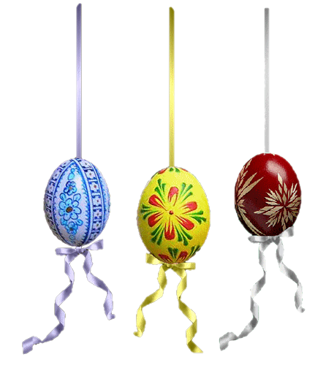

JÍDELNÍČEK

NA DOBU OD 28.3. – 1.4. 2016

PONDĚLÍ
SVÁTEK - VELIKONOCE

ÚTERÝ
POLÉVKA ZELENINOVÁ SE SOJOU 6, 9
KUŘECÍ ŘÍZEK , BRAMBOROVÁ KAŠE, KOMPOT, ČAJ 1, 3, 7

STŘEDA
POLÉVKA Z HL. ZELÍ 1, 7, 9
VEPŘOVÉ NA ČESNEKU, RÝŽE, SALÁT, VITANÁPOJ 6, 9

ČTVRTEK
POLÉVKA GULÁŠOVÁ 6, 9
BRAMBOROVÉ ŠIŠKY S MÁKEM, KOKTEIL, MULTIVITAMÍN, OVOCE 1, 3

PÁTEK
POLÉVKA Z VAJEČNÉ JÍŠKY 1, 3, 7, 9
HOVĚZÍ NA ZELENINĚ, KOLÍNKA, ČAJ, OVOCE 1, 3, 7, 6, 9

KUCHAŘKY – JEZDINSKÁ, KUČEROVÁ
PROVOZÁŘKA – KARGEROVÁ

ZMĚNA JÍDELNIČKU VYHRAZENA

